KATA PENGANTAR
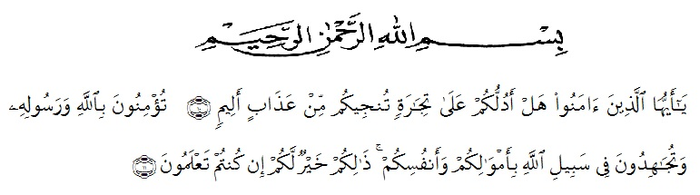
Artinya:
“Hai orang-orang yang beriman, sukakah kamu aku tunjukkan suatu perniagaan yang dapat menyelamatkanmu dari azab yang pedih?¹⁰. (yaitu) kamu beriman kepada Allah dan RasulNya dan berjihad di jalan Allah dengan harta dan jiwamu. Itulah yang lebih baik bagimu, jika kamu mengetahui¹¹.” (QS. Ash-Shaff : 10-11).
Dengan memanjatkan puji syukur kehadirat Allah SWT yang telah melimpahkan rahmat dan hidayah-Nya, Sehingga penulis dapat menyelesaikan skripsi dalam waktu yang telah ditentukan. Proposal yang ditulis oleh Penulis berjudul“PENGARUH PENGGUNAAN TEKNOLOGI INFORMASI TERHADAP KEPUASAN PELANGGAN PADA PT.SAP (Satria Antaran Prima) MEDAN”.
Akhirnya Penulis berharap semoga proposal ini dapat bermanfaat bagi pihak yang memerlukan. Penulis mengucapkan terima kasih kepada semua pihak yang telah memberikan masukan sehingga proposal ini selesai.
Oleh karena itu, pada bagian ini penulis ingin menyampaikan terima kasih dan penghargaan yang sebesar-besarnya kepada :
- Bapak H. Hardi Mulyono, SE. M.AP, selaku Rektor Universitas Muslim Nusantara Al-washliyah Medan.
- Ibu Shita Tiara, SE, Ak, M.Si, selaku Dekan Fakultas Ekonomi
- Bapak Mutawaqil Bilal Tumanggor,SE, selaku kepala program studi Manajemen
- Ibu Rukmini,SE,.M.Si, selaku pembimbing I (satu) yang telah bersedia memberikan bimbingan, saran, serta dorongan dan semangat kepada penulis selama penyelesaian proposal penulisan ini.
- Julianto Hutasuhut, SE., MM, selaku pembimbing II (dua) yang telah memberikan bimbingan, saran, serta dorongan dan semangat kepada penulis selama penyelesaian proposal penulisan ini.
- Para dosen dan seluruh staff atau Pegawai Universitas Muslim Nusantara Al-washliyah Medan atas ilmu dan bantuan yang diberikan selama Penulis mengikuti perkuliahan.
- Secara khusus penulis ingin mengucapkan terima kasih kepada Ayahanda yang penulis banggakan dan ibunda tercinta serta saudara – saudari saya yang telah banyak memberikan dukungan dan pengorbanan baik secara moral maupun materil dan semangat kepada penulis selama kuliah hingga penyelesaian proposali penulisan ini.
- Ucapan terima kasih kepada semua sahabat dan teman-teman seperjuangan stambuk 2015 dan Mahasiswa/i manajemen, yang mana telah membantu dan memberikan dorongan dan semangat kepada penulis selama meneyelesaikan proposal penulisan ini.
Sebagaimana layaknya seorang manusia, dengan menyadari masih terdapat kekurangan dalam penyajian dan penulisan proposal ini mengingat keterbatasan waktu, biaya, tenaga, kemampuan dan pengetahuan. Untuk itu dengan segala kerendahan hati mengharapkan kritik dan saran dari berbagai pihak yang bersifat membangun demi kesempurnaan proposal ini sesuai dengan permasalahan yang dikemukakan.
Akhir kata semoga proposal ini dapat bermanfaat dan dapat diterima oleh semua pembaca sebagai sumbangan ilmiah bagi para pembaca khususnya dapat memenuhi maksud penulisannya.
Medan, April 2019
Penulis

MHD.ALI SAKTI P.HSB
NPM. 153114520

